Tiết 17 ÔN TẬP GIỮA KÌ 1
I. MỤC TIÊU
1. Kiến thức: Ôn tập, hệ thống hoá kiến thức
- Địa lí dân cư Việt Nam
- Địa lí các ngành kinh tế Việt Nam
2. Năng lực
2. 1. Năng lực địa lí: Trình bày, mô tả, giải thích được các nội dung đã học
1. 2. Năng lực chung: Năng lực tự chủ và tự học: biết chủ động tích cực thực hiện nhiệm vụ học tập.
3. Phẩm chất: Chăm chỉ, trung thực, trách nhiệm
II. THIẾT BỊ DẠY HỌC VÀ HỌC LIỆU
1. Chuẩn bị của giáo viên: Nội dung ôn tập
2. Chuẩn bị của học sinh: Ôn tập các bài đã học từ bài 1 đến bài 8
III. TIẾN TRÌNH DẠY HỌC
1. Khởi động
a. Mục tiêu:
- Hình thành được tình huống có vấn đề để kết nối vào bài học.
- Tạo hứng thú cho HS trước khi vào bài mới.
d. Tổ chức hoạt động:
Bước 1: Chuyển giao nhiệm vụ học tập
GV: Yêu cầu HS tập thể dục theo video
HS: Lắng nghe và tiếp cận nhiệm vụ, thực hiện
Bước 2: Thực hiện nhiệm vụ học tập
GV: Gợi ý, hỗ trợ học sinh thực hiện nhiệm vụ.
HS: Suy nghĩ, trả lời.
Bước 3: Báo cáo kết quả và thảo luận
GV: Lắng nghe, gọi HS nhận xét và bổ sung.
HS: Trình bày kết quả.
Bước 4: Kết luận, nhận định
GV: Chuẩn kiến thức và dẫn vào bài mới
HS: Lắng nghe, vào bài mới.
2. Hình thành kiến thức mới
2.1. Ôn tập Địa lí dân cư
a. Mục tiêu: ôn tập
– Thành phần dân tộc
– Gia tăng dân số ở các thời kì
– Cơ cấu dân số theo tuổi và giới tính
– Phân bố dân cư
– Các loại hình quần cư thành thị và nông thôn
– Lao động và việc làm
– Chất lượng cuộc sống
b. Tổ chức hoạt động:

Hoạt động của GV và HS | Nội dung
Bước 1: Chuyển giao nhiệm vụ học tập  Trắc nghiệm  Câu 1. Nhận định nào sau đây không đúng về đặc điểm phân bố dân tộc Việt Nam? A. Dân tộc Kinh chiếm tỉ lệ cao nhất, 85%.  B. Các dân tộc sinh sống trên toàn lãnh thổ.  C. Phân bố dân tộc ở Việt Nam có sự thay đổi.  D. Người Việt Nam ở nước ngoài là một bộ phận của dân tộc Việt Nam.  Câu 2. Nhận định nào sau đây thể hiện sự thay đổi không gian phân bố của các dân tộc ở Việt Nam?  A. Các dân tộc sinh sống trên toàn lãnh thổ.  B. Các dân tộc thiểu số sinh sống ở miền núi.  C. Các dân tộc ngày càng phân bố đan xen với nhau.  D. Tây Nguyên, Trung du miền núi Bắc Bộ có nhiều dân tộc.  Câu 2: Ý nào dưới đây không phải là một đặc điểm phân bố các dân tộc Việt Nam?  A. Sự phân bố thay đổi theo thời gian và không gian.  B. Người Việt Nam ở nước ngoài luôn hướng về Tổ quốc.  C. Các dân tộc sinh sống rộng khắp trên lãnh thổ Việt Nam.  D. Các dân tộc sống đan xen và có không gian sống ngày càng mở rộng.  Dựa vào bảng:  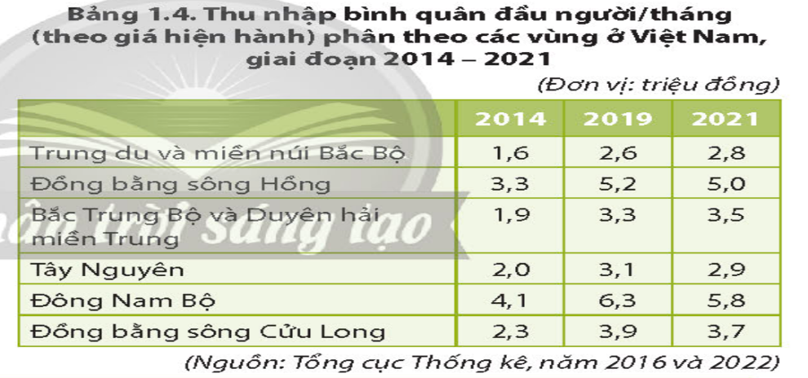  Nhận xét được sự phân hoá thu nhập theo vùng  Tự luận:  Dựa vào bảng  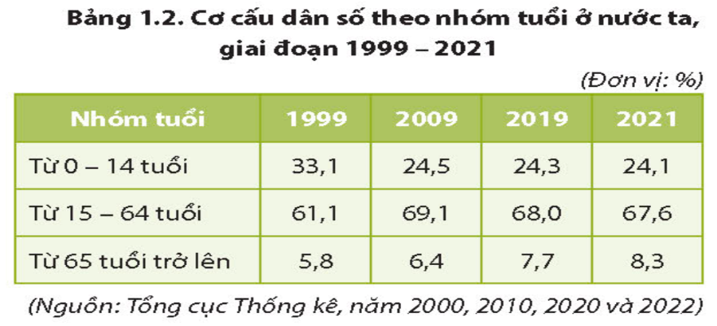  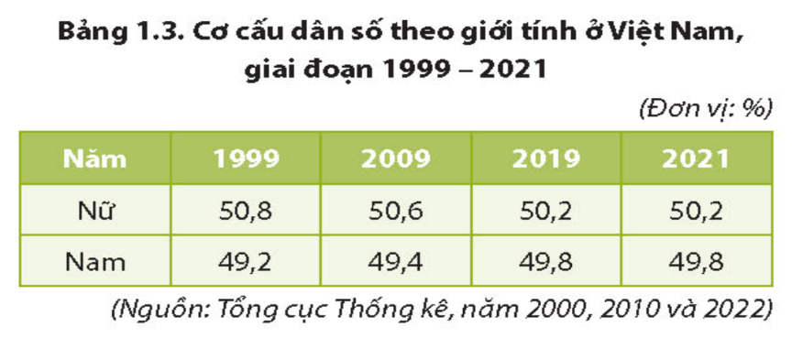  Phân tích được sự thay đổi cơ cấu tuổi và giới tính của dân cư.  2. Trình bày được sự khác biệt giữa quần cư thành thị và quần cư nông thôn.  3. Phân tích được vấn đề việc làm ở địa phương.  4. Đọc bản đồ Dân số Việt Nam để rút ra được đặc điểm phân bố dân cư.  Bước 2: Thực hiện nhiệm vụ học tập  - HS: Tiếp nhận nhiệm vụ và thực hiện.  - GV: Hướng dẫn, theo dõi, hỗ trợ HS.  Bước 3: Báo cáo kết quả và thảo luận  Trả lời câu hỏi  Bước 4: Kết luận, nhận định  GV: Chuẩn kiến thức và ghi bảng.  HS: Lắng nghe, ghi bài. | 1. Địa lí dân cư

2.2. Ôn tập Địa lí các ngành kinh tế
a. Mục tiêu: ôn tập
– Các nhân tố chính ảnh hưởng đến sự phát triển và phân bố nông, lâm, thuỷ sản
– Sự phát triển và phân bố nông, lâm, thuỷ sản
– Vấn đề phát triển nông nghiệp xanh
– Sự phát triển và phân bố của các ngành công nghiệp chủ yếu
– Vấn đề phát triển công nghiệp xanh
– Các nhân tố ảnh hưởng đến sự phát triển và phân bố các ngành dịch vụ
– Giao thông vận tải và bưu chính viễn thông
– Thương mại, du lịch
b. Tổ chức hoạt động:
Hoạt động của GV và HS | Nội dung
Bước 1: Chuyển giao nhiệm vụ học tập  Trắc nghiệm  Chọn câu trả lời đúng:  Câu 1. Căn cứ vào giá trị sản xuất, Hà Nội được xếp là  A. Trung tâm công nghiệp lớn.  B. Trung tâm công nghiệp rất lớn.  C. Trung tâm công nghiệp nhỏ.  D. Trung tâm công nghiệp trung bình.  Câu 2:. Thủy điện có công suất lớn nhất nước ta hiện nay là  A. Sơn La.B. Hòa Bình.C. Yaly.D. Trị An.  Trả lời ngắn:  Câu 1. Dựa vào bản đồ phân bố ngành lâm nghiệp, thuỷ sản Việt Nam năm 2021, hãy xác định:  a. Vùng có tài nguyên rừng nhiều nhất:  ..................................................................................................  b. Vùng nông lâm kết hợp: ......................................................................................................c. Vùng trồng trọt:  ..................................................................................................  d.Vùng nuôi trồng thuỷ sản tập trung:  ..............................................................................................  e. Nhận xét chung về phân bố tài nguyên rừng, nguồn lợi thuỷ sản của Việt Nam:  ..................................................................................................  Câu 2. Dựa vào bản đồ phân bố ngành lâm nghiệp, thuỷ sản Việt Nam năm 2021, hãy xác định:  a. Vùng có tài nguyên rừng nhiều nhất:  ..................................................................................................  b. Vùng nông lâm kết hợp: ......................................................................................................  c. Vùng trồng trọt:  ..................................................................................................  d.Vùng nuôi trồng thuỷ sản tập trung:  ..................................................................................................  e. Nhận xét chung về phân bố tài nguyên rừng, nguồn lợi thuỷ sản của Việt Nam:  ..................................................................................................  Chọn đúng/ sai (Đ/S):  Cho bảng số liệu: Sản lượng thủy sản nước ta, giai đoạn 2010 - 2020 (đơn vị: nghìn tấn).  Năm Sản lượng 2010 2015 2019 2020  Nuôi trồng 2728,3 3532,2 4492,5 4633,5  Khai thác 2414,4 3049,9 3777,7 3863,7  Tổng sản lượng 5142,7 6582,1 8270,2 8497,2  (Nguồn: Niên giám Thống kê Việt Nam 2020, NXB Thống kê, 2021).  A. Sản lượng thủy sản nuôi trồng, thủy sản khai thác và tổng sản lượng thủy sản đều tăng.  B. Sản lượng thủy sản khai thác tăng nhanh hơn sản lượng thủy sản nuôi trồng.  C. Tỉ trọng sản lượng khai thác luôn cao hơn tỉ trọng sản lượng nuôi trồng.  D. Sản lượng thủy sản tăng do nhu cầu của thị trường trong và ngoài nước về thủy sản ngày càng tăng cao.  Câu Đúng (Đ) / Sai (S)  A  B  C  D  Điền từ thích hợp vào chỗ trống:  Mạng lưới giao thông vận tải nước ta phát triển đa dạng các loại hình. Trong đó, …(A)…. là loại hình vận tải quan trọng nhất. Tuyến đường sắt quan trọng nhất là …(B)… Đường sông phát triển chủ yếu vận chuyển hàng hóa và phát triển mạnh nhất trên sông Hồng và …(C)…. Đường hàng không phát triển mạnh mẽ và ngày càng hiện đại. Năm 2021 cả nước có 22 cảng hàng không dân dụng, trong đó có …(D)… cảng hàng không quốc tế.  A. .………………; B. ……………  C. ………………; D. ……………  Tự luận:  1. Trình bày sự phát triển và phân bố ngành trồng trọt của nước ta.  2. Nhận xét về đặc điểm phát triển và phân bố lâm nghiệp nước ta.  3. Nêu đặc điểm phát triển và phân bố thuỷ sản nước ta  4. Vai trò của công nghiệp xanh.  Bước 2: Thực hiện nhiệm vụ học tập  - HS: Tiếp nhận nhiệm vụ và thực hiện.  - GV: Hướng dẫn, theo dõi, hỗ trợ HS.  Bước 3: Báo cáo kết quả và thảo luận  Trả lời câu hỏi  Bước 4: Kết luận, nhận định  GV: Chuẩn kiến thức và ghi bảng.  HS: Lắng nghe, ghi bài. | 2. Địa lí các ngành kinh tế:
3: Luyện tậpvà vận dụng :
a. Mục tiêu: Củng cố, khắc sâu, hệ thống lại nội dung kiến thức và vận dụng kiến thức đã học vào thực tế
b. Tổ chức hoạt động
Bước 1: Chuyển giao nhiệm vụ học tập
- GV lần lượt đưa ra hệ thống bài tập:
Bước 2: Thực hiện nhiệm vụ học tập
- HS suy nghĩ, quan sát video, các hình ảnh để tìm câu trả lời.
Bước 3: Báo cáo kết quả và thảo luận
- HS lần lượt trả lời các câu hỏi GV giao.
Bước 4: Kết luận, nhận định
GV chuẩn kiến thức, nhấn mạnh kiến thức trọng tâm.
HƯỚNG DẪN VỀ NHÀ:
Nhắc nhở HS ôn tập kĩ nội dung ôn tập kết hợp cả 2 phân môn Lịch Sử và Địa lí để làm bài kiểm tra giữa kì đạt kết quả tốt.

